Aula 00(Explicação do curso):

Projeto: Blue Marble → visibleearth.nasa.gov → prototipo mcleary/pbr.
Principios da computação grafica em tempo real.

Aula 01(O que é OpenGL):

O que é computação grafica, conjunto de ferramentas e tecnicas para transformar dados em imagens atraves de um despositivo grafico.

Dominios da computação grafica
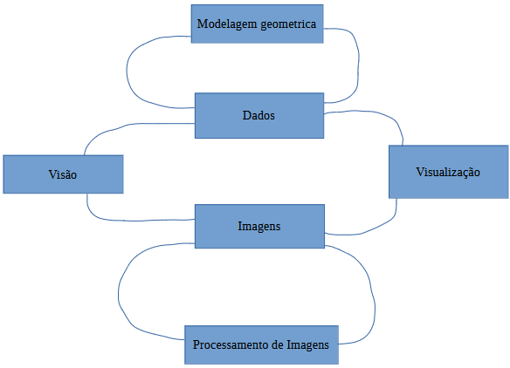

OPENGL→ acronomo de (open graphics library) é uma api para renderizar imagens 2d e 3d.
Diferenças entre o VULKAN e o OPENGL, o VULKAN tem algumas vantagens sobre o OPENGL
entre elas estão as seguintes processamento em vários nucleos para que possa ser subimetidos muito mais comandos para a GPU, muito mais eficiente no uso da cpu.

PipeLine no mundo da computação:
o que é?
Pipeline é uma serie de passo a passo que deve ser seguidos na tarefa, usado para fazer mais coisas em menos tempo.
Pipeline de renderização o que é?
Passos a serem seguidos para que os dados possam ser transformados em uma imagem 2d, cada aplicação tem a sua geometria,

Translação, Rotação e Escala:

Translação o que é?
Translação é a movimentação do objeto através do eixo x, y ou z, movimentação de um objeto em um espaço.

Rotação o que é?
Girar um objeto no eixo x, y ou z, essa rotação é de 360 graus,

Escala o que é?
É a proporção de um objeto dentro de um espaço, a escala no negativo se torna um objeto espelhado.

Matriz VIEW:
O que é?
Define a posição e a orientação de uma câmera virtual.
Tópicos:
Possui 3 parâmetros:
EYE: Posição.
CENTER: Direção.
UP: Orientação.
glm::lookAt: Função Câmera

Matriz Projeção:
Projeção de perspectiva:
Projeção que tenta imitar como enxergamos o mundo,(coisas perto aparecem menores e coisas longe aparecem maiores)

Projeção Ortográfica:
não tenta imitar , é como se fosse uma tela de computador e não a visão de ums er humano , qualquer coisa nela não ver ter o seu tamanho alterado diferente da projeção anterior.

Tópicos:
Campo de Visão: Field of View – FOV.
Razão de Aspect: Aspect Ratio.
Distancia Próxima: Near.
Distancia Longe: Far.
glm::perpective: chamada da função perpective do glm
glm::ortho: chamada de função do ortograph do glm

